Versión 07
25/06/2025
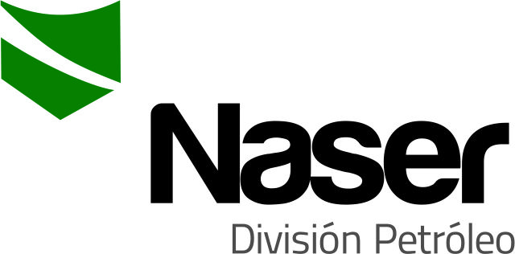

PROCEDIMIENTO OPERATIVO
MANTENIMIENTO DE EQUIPOS
SERVICIOS NASER SRL – SAN MARTIN 8500 NEUQUEN (8300) +54 9 2994 57-6619

Realizado por: | Verificado por: | Aprobado por:
Juan Basoalto | Ariel Costallat | Victor Bonfils
Coordinador de operaciones | Ref. SGC | Gerente de operaciones y comercial

- Objeto:
Establecer los requisitos para el mantenimiento periódico de equipos y vehículos de Servicios NASER SRL.
- Alcance:
Equipos de slick line, Well testing, Flow back, izaje, vehículos livianos y pesados de Servicios NASER SRL.
- Referencias
- ISO 9001: 2015
- ISO 14001:2015
- ISO 45001:2018
- Descripción
  - Introducción: Antes de iniciar tareas de mantenimiento, se deben utilizar elementos de protección personal (EPP), incluyendo guantes, protector ocular, casco, calzado de seguridad, mameluco ignífugo, y protector auditivo si es necesario. Además, en caso de generar residuos secos, húmedos o condicionados, se deben depositar en contenedores de la Base, respetando la siguiente clasificación:
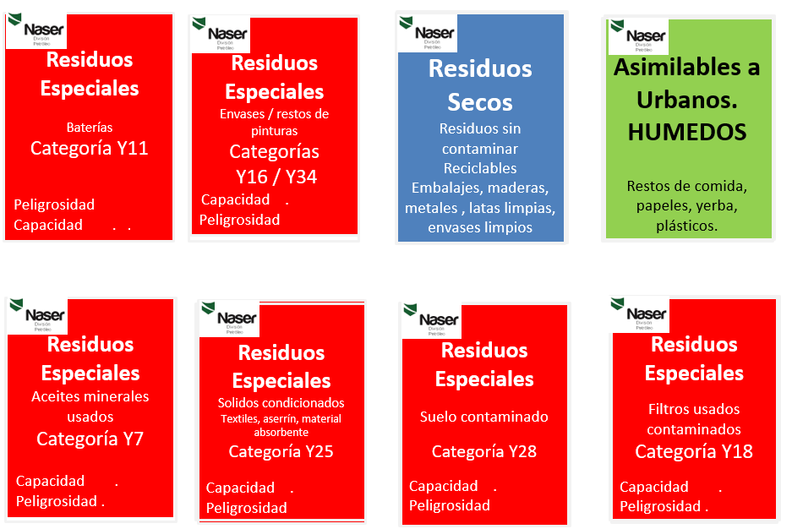

  - Equipo de control de presión de slick line: Conformado por BOP, lubricadores, stuffing box y Toolcatcher. Se detallan las tareas de mantenimiento periódico. En todos los casos se debe realizar limpieza completa de todas las piezas.

4.2.1 Stuffing Box (Cada 30 días)
- Verificar estado de rodamientos en la polea y en la parte interna observar que no estén desgastados o tengan juego.
- Cambiar las gomas de empaquetadura y o’ ring de contacto, de acuerdo al desgaste que tengan.
- Controlar válvula de seguridad interna.
- Revisar la entrada de grasa que se encuentre destapada y libre de obstrucciones.

4.2.2 B.O.P (Cada 30 días)
- Verificar los o’ ring y cierre y apertura de RAMs.
- Realizar desarme y limpieza de esta, verificando el orden de las piezas para su posterior armado.
- Remplazar RAMS y o’ ring si fuese necesario.
- Revisar el cuerpo y roscas.
- Lubricar piezas y roscas, luego realizar engrase.
- Colocar tapa de izaje de BOP y realizar prueba de estanqueidad en baja presión con 500 psi durante 10 minutos y en alta presión con 5000 psi durante 10 minutos.
- Descomprimir a cero la presión y proceder a cerrar RAMS y realizar prueba en baja presión con 500 psi durante 10 minutos y en alta presión con 5000 psi durante 10 minutos.
- Realizar informe y etiquetado correspondiente.
4.2.2.1 Mantenimiento mayor (Cada 5 años)
Realizar con proveedores externos y con servicio de atestiguamiento (tercera parte) desarme total y limpieza, cambio de sellos, control dimensional, medición de espesores, prueba de funcionamiento y prueba hidráulica. En caso de fallas o desgastes seguir las indicaciones del fabricante.

4.2.3 Lubricadores (Cada 30 días)
Verificar estado de o’ ring y roscas de este.
En el caso del lubricador con válvula para descomprimir revisar funcionamiento y estado de la rosca.

4.2.4 Toolcatcher (Cada 30 días)
- Verificar los o’ rings y cierre y apertura del Tool Cátcher dog.
- Realizar limpieza y engrase de este.

4.2.5 Pulmón y Mangueras (Cada 180 días)
- Revisar estado del fuelle del pulmón y si se encuentra desgastado o deformado cambiarlo.
- Inspeccionar estado de las mangueras y encastres hidráulicos.
- Realizar prueba de hermeticidad con bomba de mano a una presión de 1900 libras para verificar el óptimo funcionamiento de mangueras y pulmón.

  - Sistema de medición
Measuring Head (Cada 30 días)
- Revisar desgaste de poleas y rodamientos en función del uso.
- Verificar estado de la tripa y odómetro.
- Revisar estado de las conexiones eléctricas.

  - Ensayo de torsión del alambre
El ensayo de torsión del alambre deberá realizarse en el equipo 3 veces por semana en operaciones sin presencia de productos químicos nocivos para el alambre, mientras que para operaciones en las que el ambiente químico del pozo arroje presencia de dióxido de carbono (CO2), ácido sulfhídrico (H2S), ácido clorhídrico (HCL), cloruros (Cl-), otros ácidos u otros productos corrosivos o presencia de alta temperatura, deberá realizarse de forma diaria.
El método de realización del ensayo se encuentra establecido en POSN02-A3 Ensayo de ductilidad del alambre.
Es obligatorio el uso de protección ocular y de manos al realizar el ensayo de torsión, ya que pueden producirse proyecciones de alambre durante la misma. Adicionalmente se recomienda no tocar el alambre recién ensayado, de forma inmediata ya que su temperatura será elevada y puede producir quemaduras.
Al realizar el ensayo, ejecutarlo a una velocidad constante, para que el resultado sea representativo de la muestra.
El criterio de aceptación del ensayo de torsión, lo establece la norma API 9A, debiendo cumplir con la cantidad de vueltas mínimas a la torsión, para alambre IPS. Por ejemplo, para alambre de diámetro 0,108” el número mínimo de vueltas es 19.
En caso de obtener un número de vueltas menor, se deben cortar y descartar 10m de alambre, luego repetir el ensayo de torsión. Esta operación se debe repetir la cantidad de veces necesarias hasta obtener el resultado adecuado.
El resultado obtenido de cada ensayo de torsión se debe registrar en el documento POSN01-F1 “Utilización del alambre”.
La información disponible para la aceptación de este ensayo se encuentra disponible en la siguiente tabla:
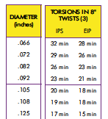

4.5 Cambio de alambre
El alambre será remplazado cuando haya sufrido daño, falla estructural, o cuando su extensión llegue al 50% de la longitud original.
Al cambiar el alambre se debe asegurar de enrollarlo con una tensión no menor a 350 - 400 libras, esto es para evitar que el alambre cuando esté tensionando en una operación no quede incrustado en el bobinado inferior.
El nudo una vez hecho debe permitir el giro del rope socket sin dificultad.
Mantener el alambre lubricado con grasa para evitar el óxido.

4. 6 Herramientas de slick line
Se deben mantener siempre en perfecto estado, limpias y libres de óxido listas para colocar sus respectivos pines de corte, los que serán colocados por el Operador inmediatamente antes de su uso. Luego de cada uso se deben limpiar y almacenar rociando una capa de desplazador de agua (Por ejemplo, WD40) para evitar que se oxiden.

4.7 Sistema de freno de guinche
El sistema de freno de guinche está conformado por: Cinta de freno, campana de freno y pulmón neumático de freno. Se inspeccionan anualmente

4.7.1 Cinta de freno
  - Controlar estado de cinta y soporte de la misma
  - Comprobar desgaste de uniones de cinta

4.7.2 Campana de freno
- Verificar correcto estado de asiento de campana libre de corrosión y deformaciones

4.7.3 Pulmón de freno
  - Revisar estado del fuelle del pulmón y si se encuentra desgastado o deformado cambiarlo.
  - Inspeccionar estado de las mangueras y encastres neumáticos.
  - Inspeccionar perno de sujeción entre pulmón y cinta, debe encontrarse sin desgaste y completo.
  - Realizar prueba del sistema neumático comprobando el funcionamiento libre de pérdidas de mangueras y pulmón.
  - Comprobar correcto frenado activando el sistema de freno y girar guinche en sentido descendente de alambre, no debe moverse. No realizar la prueba en sentido contrario.
  - Realizar esta prueba anualmente.
4.8 Separador trifásico
Chequeo y limpieza de sistema neumático (Cada 30 días)
4.8.2 Purgar filtros reguladores FR67 o similares de todo el sistema.
4.8.3 Purgar recipiente de instrumentos.

Chequeo de válvulas neumáticas (cada 180 días)
4.8.4 Desarmar, limpiar y revisar diafragmas.
4.8.5 Reemplazar diafragmas cuando corresponda.

Control de porta placas Daniel (cada 180 días)
4.8.6 desarmar y revisar estructura y espejo.
4.8.7 Reemplazar papel de juntas.
4.8.8 Engrasar
Control de caudalímetro másico (cada 180 días)
4.8.9 Realizar prueba de funcionamiento
4.8.10 En caso de obstrucciones, realizar limpieza con agua a presión. Si son obstrucciones con sales, preparar solución ácida (HCL al 5%) y incorporar al caudalímetro y luego de 10 minutos, lavar con agua a presión.
Mantenimiento de válvulas esféricas (cada 270 días)
4.8.11 Revisar sellos y esfera.
4.8.12 Engrasar.
Estructura exterior (cada 360 días)
4.8.13 Realizar arenado y pintura epoxi.
4.9 Equipos de izaje (cada 30 días)
4.9.1 Revisar sistema hidráulico y verificar ausencia de fugas.
4.9.2 Probar todos los comandos en todo su desplazamiento.
4.9.3 Revisar visualmente las mangueras y estructura.
4.9.4 Revisar cables, tambor y tensores si aplica.

4.10 Vehículos livianos (cada 10.000 km)
4.10.1 Realizar servicio de mantenimiento, incluyendo cambio de aceite y filtros, reemplazo de fluidos y chequeo general.
4.10.2 Cambio de cubiertas cada 5 años o cuando presente desgaste de 1mm hasta llegar al testigo.

4.11 Vehículos pesados (cada 600hs)
4.11.1 Realizar servicio de mantenimiento, incluyendo cambio de aceite y filtros, reemplazo de fluidos y chequeo general.
4.11.2 Realizar servicio de mantenimiento de sistema hidráulico, incluyendo cambio de filtro, filtrado de aceite y completar niveles.

4.12 Equipo de torque (cada 40hs)
4.12.1 Realizar inspección visual de todo el equipo, mangueras y casete.
4.12.2 Realizar cambio de aceite.

4.13 Registro de mantenimiento
En plataforma digital se encuentran los formularios para dejar registro de las actividades realizadas, en la sección “Mantenimiento”, del enlace https://app.mydatascope.com/forms .

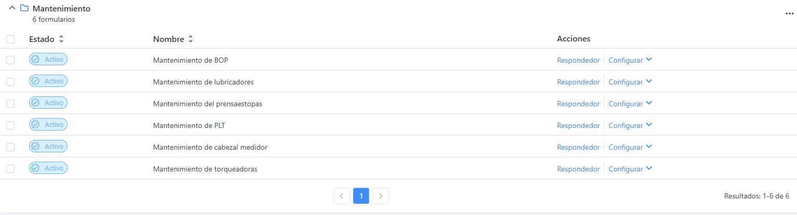

4.14 Inspecciones No destructivas
De forma anual, los equipos sometidos a presión, herramientas de slick line y equipos de izaje se someten a inspecciones no destructivas con proveedores externos, que aplican técnicas apropiadas tales como, medición de espesores por ultrasonido, prueba hidráulica, ensayos con tintas penetrantes y partículas magnéticas, entre otros.
Los equipos de izaje, adicionalmente serán probados anualmente a la capacidad nominal por proveedores externos.
Los elementos de izaje, tales como eslingas, fajas, ganchos y grilletes, serán inspeccionados por proveedores externos de forma semestral.
Los vehículos livianos y pesados serán revisados anualmente por proveedor externo, realizando la verificación técnica vehicular.

4.15 Instrumentos de medición
4.15.1 Serán calibrados por proveedores externos, considerando la siguiente periodicidad:
Indicador de peso, odómetro, manómetros, telurímetro y anemómetro: Anual
Detector de gases: Semestral.

5.0 Responsabilidades
Coordinador de operaciones, Supervisores, Operadores y Ayudantes.
- Anexo / Registro
POSN01-A1 Prueba de hermeticidad de BOP
POSN01-F1 Utilización de Alambre
POSN01-F2 Mantenimiento de BOP
POSN01-F3 Chequeo vehicular
POSN01-F4 Mantenimiento de lubricadores
POSN01-F5 Mantenimiento de stuffing box
POSN01-F6 Mantenimiento de PLT
POSN01-F7 Mantenimiento de measuring head
POSN01-F8 Mantenimiento de torqueadoras
POSN01-F9 Control de lavaojos
POSN01-F10 Mantenimiento de equipo de izaje y guinche
POSN01-F11 Mantenimiento de Polea de reenvío
POSN01-F12 Control de apertura y cierre de BOP
POSN01-F13 Inspección de herramientas de mano
POSN01-F14 Inspección de extintores

Seguimiento de la Revisión de Documentos
Nombre del Documento | Modificaciones Principales
PO-SN-01 Mantenimiento de equipos | Cambio de formato – Cambio de nombre (Mantenimiento de equipo de slick line) -

